Методическая разработка урока обществознания в 5 классе
«ТРУД – ОСНОВА ЖИЗНИ».
«Для человека нет ничего естественней труда,
человек рождён для него,
как птица для полёта и рыба для плавания.»
Франческо Петрарка

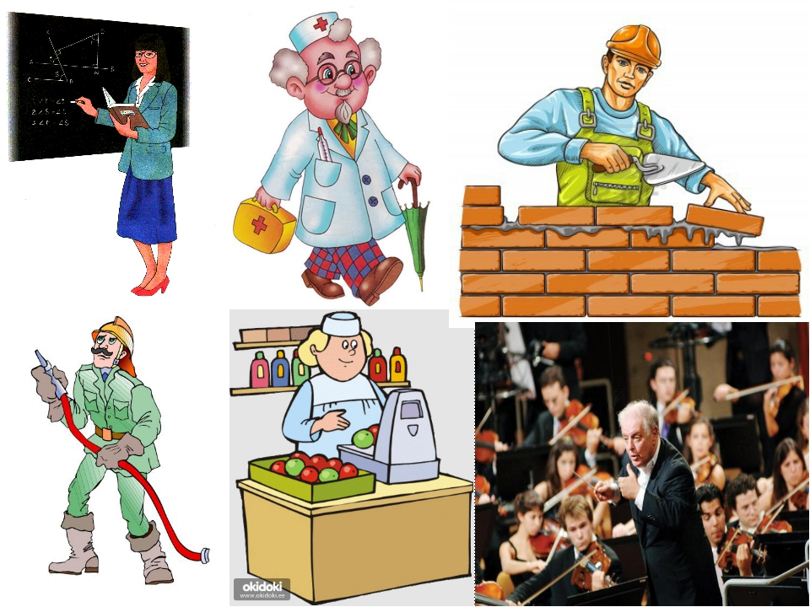

Составила: учитель истории и обществознания
Магомедова Сайгидат Абуталиповна

2022г.
Урок составлен в рамках Программы общеобразовательных учреждений: Обществознание. 5-9 классы. Авторы – Л.Н. Боголюбов, Л.Ф. Иванова, Москва, «Просвещение», 2015г.
Цель урока: Создать условия для раскрытия роли и значения труда в жизни человека, способствовать воспитанию культуры труда и уважительного отношения к нему
Задачи урока:
Образовательная: раскрытие роли и значения труда в жизни человека, изучение понятий «товар», «услуга», формирование умения различать эти понятия; изучение вопроса оценивания труда человека в современном обществе.
Развивающая: формирование логических операций анализа, сравнения, классификации, обобщения; развитие познавательных процессов.
Воспитательная: способствование воспитанию культуры труда и уважительного отношения к нему.
Планируемые результаты:
Предметные УУД: учащиеся научатся различать виды труда; понимать значение трудовой деятельности для личности и общества; применять эти нормы и правила при анализе и оценке реальных социальных ситуаций.
Метапредметные УУД : организовывать учебное сотрудничество и совместную деятельность с учителем и сверстниками; формулировать, аргументировать и отстаивать свое мнение; самостоятельно определять цели своего обучения; ставить и формулировать для себя новые задачи в учебе и познавательной деятельности.
Личностные УУД: формирование мотивации, направленной на активное и созидательное участие в общественной и государственной жизни; заинтересованности не только в личном успехе, но и в развитии различных сторон жизни общества.
Тип урока: открытия нового знания.
Ожидаемые результаты: учащиеся смогут раскрыть роль и значения труда в жизни человека, смогут объяснить понятия: «товар», «услуга», формирование умения различать эти понятия; изучение вопроса оценивания труда человека в современном обществе, научаться извлекать информацию и оформлять её в виде плана, схемы, получат опыт сотрудничества при работе в парах, проявят интерес и проникнуться уважением к культуре труда и уважительного отношения к нему, смогут совершать действия нравственно-этического оценивания (“что такое хорошо, что такое плохо”).
Ход урока
- Организационный момент (3 мин.)
- Проверка домашнего задания (выполнить тестовую работу).
Учитель: -Здравствуйте, ребята! На прошлом уроке мы начали изучать тему «Труд». Мы говорили о важности труда. О том, что труд дает человеку все необходимое для жизни: знания, пищу, одежду, предметы быта, жилище. А теперь я предлагаю вам выполнить тестовую работу, чтобы проверить, как вы дома готовились к уроку. (10 мин)
- Работа по теме урока
- Мотивация, ознакомление с темой урока (слайд 1-2)
- Цель: раскрыть роль и значение труда в жизни человека. (слайд 3)

Слайд 4 План урока:
- Что такое труд
- Каким бывает труд
- Что создаётся трудом
- Как оценивается труд
- Богатые и бедные
Слайд 5 Проблемный вопрос: Каково значение труда в жизни человека?
Слайд 6Учитель: Что такое труд? Какие ассоциации возникают у вас при слове «труд»?
Ответы обучающихся: занятие, деятельность, усилия, оплата, знания.
- Труд — это определенная деятельность человека
- Эта деятельность всегда приводит к результатам
- Требует определенных навыков
- Требует определенных знаний
Слайд 7 Учитель: Каким бывает труд?
Простой – сложный
Постоянный – временный
Умственный – физический
Ручной – автоматизированный
Коллективный – индивидуальный
Добровольный – принудительный
Творческий – традиционный
Оплачиваемый - безвозмездный
Слайд 8-10 Упражнение «Какой это труд?» За каждый верный ответ 1 балл.
Учитель- простой, постоянный, умственный, ручной, индивидуальный, добровольный, творческий, оплачиваемый.
Художник- простой, временный, постоянный, физический, ручной, индивидуальный, добровольный, творческий, оплачиваемый, безвозмездный.
Продавец- сложный, постоянный, временный, физический, умственный, ручной, коллективный, добровольный, традиционный, оплачиваемый.
Слайд 11 Что создается трудом. (Ответить на вопрос)
Как вы думаете, почему говорят, что труд является источником всякого богатства?
Услуги- это бытовые удобства, предоставляемые кому-нибудь (С.И.Ожегов)
Товар- это продукт труда, изготовленный для обмена, продажи.
Трудом создаются различные продукты. Среди них- вещи, разные изделия, а также услуги. Например, книги, которые лежат у вас в портфелях, - это изделие. А вот когда вы идете в парикмахерскую или к врачу, вы пользуетесь услугой.
Продукты труда используются человеком либо для удовлетворения собственных нужд, либо для продажи. Продукт, произведенный на продажу, называется товаром. В товарах, которые вы приобретаете для своих нужд, заключен многообразный человеческий труд.
Слайд 12 Познакомиться с предложенной схемой.
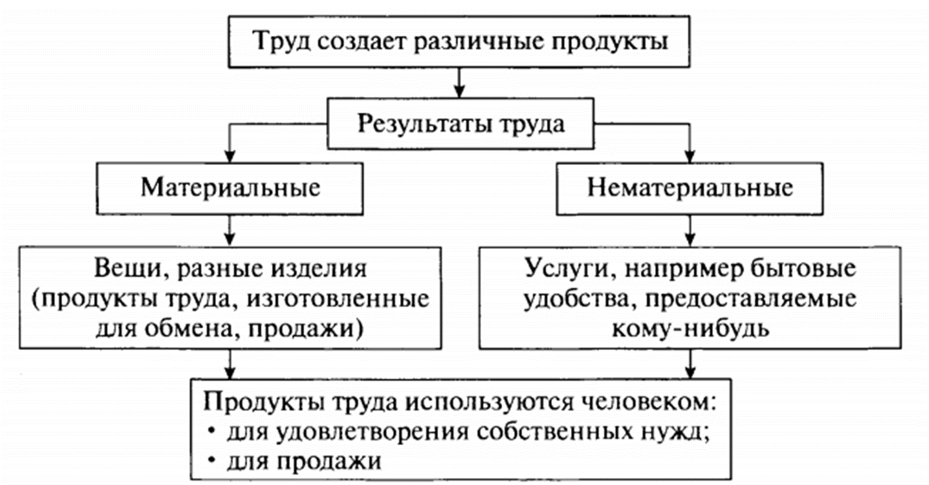
Слайд 13-14 Физкультминутка «Товары и услуги»
Я называю слова, если это товар- нужно присесть, если услуга- встать, руки поднять вверх.
Коньки (т), стрижка в парикмахерской (у), тетрадь в клетку (т), фотоальбом (т), велосипед (т), поездка в метро (у), книга (т), удаление зуба (у), ремонт сломанного телевизора (у), мороженое (т)
Слайд 15 Как оценивается труд? (Ответить на вопросы). За каждый верный ответ 2 балла.
От чего зависит размер оплаты труда? Чем, кроме денег, можно оценить труд? Когда благодарность людей важнее денег? Почему трудовые заслуги людей отмечают почетными наградами? А существует ли труд без расчета на вознаграждение? Как можно назвать такой труд?
Труд людей чаще всего оценивается по количеству сделанного. Но как оценить труд ученого или воспитателя? Важную роль в оценке труда играет качество. Плата за труд составляет заработную плату работника. Качественный труд заслуживает поощрения. Это может быть премия или дополнительная оплата (надбавка), а может быть и благодарность или повышение в должности. Для добросовестного работника важна и моральная оценка его труда (одобрение, похвала), собственная удовлетворенность результатами. За плохую работу может быть наложено взыскание в виде штрафа, а то и последовать увольнение.
Слайд 16
Притча о безвозмездном труде (поразмышлять вместе с учащимися о смысле данной притчи).
О чем эта притча? Как вы поняли ее смысл?
Слайд 17 Работа с учебником: Богатство и бедность (Стр. 77) прочитать текст, ответить на вопросы. За каждый правильный ответ 1 балл.
Что является источниками богатства для человека? Как стать богатым?
Богатство — это все то, что ценят люди, что является значимым для них.
Труд является не только основой жизнедеятельности человека, важнейшей его потребностью, но и условием его благополучия.
Слайд 18 «Богатство — это хорошо или плохо?
Приведите аргументы.
Слайд 19-20 Поразмышляем
- Только богатые по-настоящему счастливы?
- Мне бы выиграть миллион в лотерею, я был бы счастлив…»

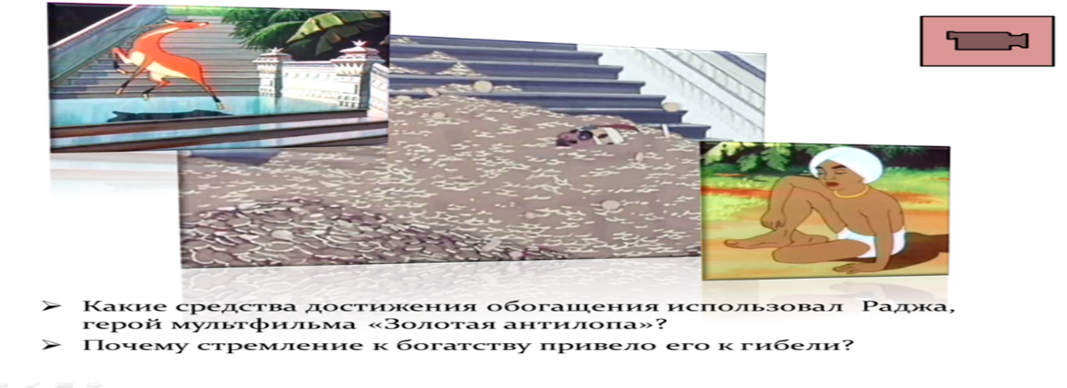
Слайд 21 Прочитайте в учебнике на стр. 77 последний абзац пункта «Богатство и бедность». Заполните схему. Первые 4 ученика заполнившие правильно заработают 2 балла.
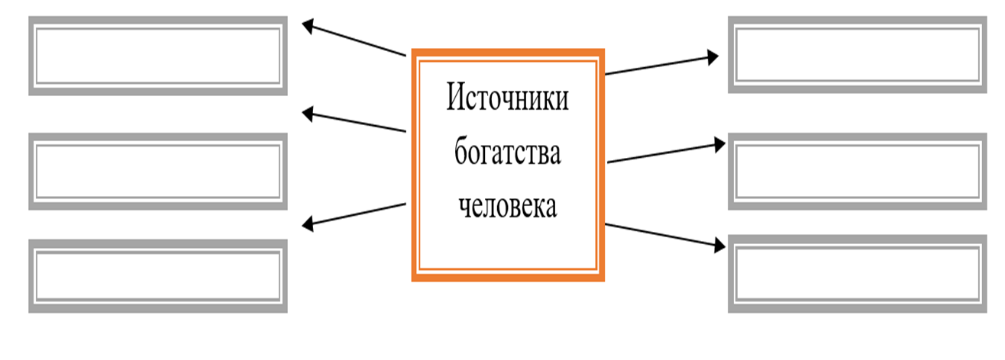
Слайд 22
Благотворительность, меценат (изучаем новые понятия раскрываем смысл, записать в тетрадь).
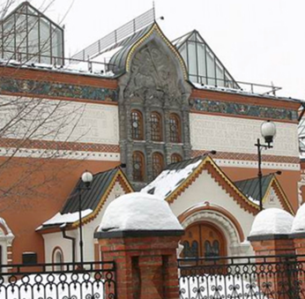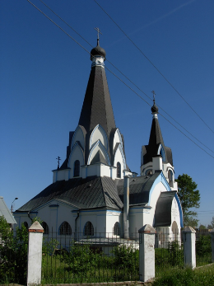

Слайд 23 Установить соответствие (работа с таблицей). Первые 5 ученика заполнившие правильно заработают 1 балл.
Понятия | Объяснения
А. Богатый | 1. Человек, не имеющий средств для удовлетворения основных потребностей.
Б. Бедный | 2. Человек, безвозмездно помогающий развитию науки и искусства.
В. Меценат | 3. Человек, обладающий максимальным количеством имущественных благ.

Слайд 24 Проверь себя (ответить на вопросы). Каждый ученик, ответивший правильно зарабатывает 1 балл.
- Каким бывает труд человека?
- Почему труд по-разному оценивается?
- Чем богатый человек отличается от бедного?
- Какие правила помогают успешно трудиться?
Слайд 25 Проблемный вопрос (Каково значение труда в жизни человека?)
Ответы обучающихся: Человек трудится для того, чтобы от его деятельности был какой-то результат. Немаловажной целью труда являются деньги. Денежные средства нужны человеку для того, чтобы приобрести все необходимое для жизни.
Слайд 26 Итоги урока.
Проводим беседу по вопросам: Что вы видите на данной иллюстрации? Какие эмоции мы видим на лицах рабочих? О чем нам говорят веселые лица тружеников?
Давайте рассмотрим иллюстрацию на с. 75
Это картина Татьяны Яблонской написана она в 1949г. картина называется – Хлеб.
Мы с Вами все знаем, что Великая Отечественная война окончена в 1945г., эти годы были полны лишений и испытаний, страна была разрушена, хозяйства были разорены, но 1949г. оказался урожайным.
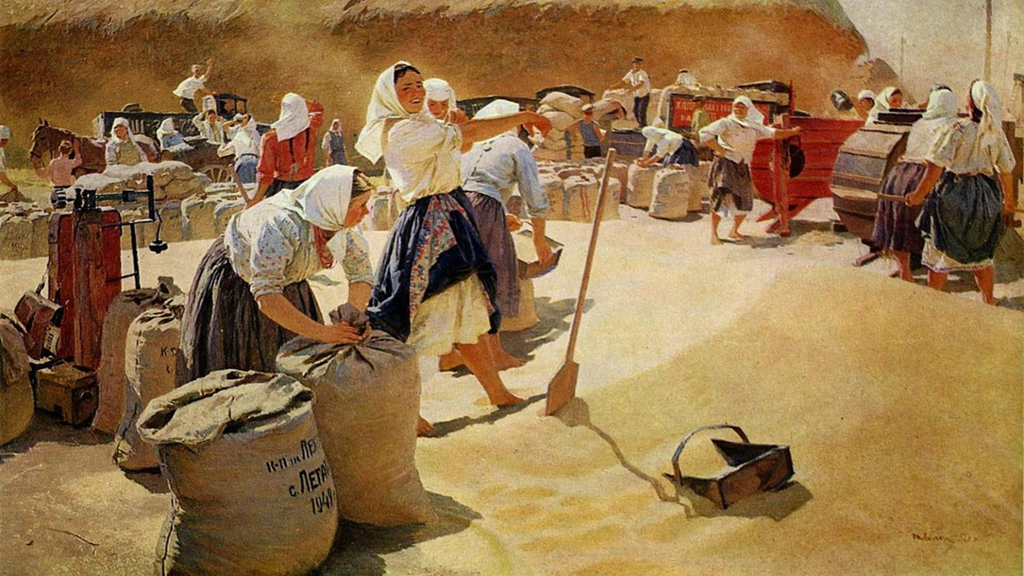
Учитель: Мы доказали с вами, что труд сопровождает нас всю жизнь. Если в какой-то момент своей жизни человек будет лениться, чему-нибудь не научится, то всю оставшуюся жизнь ему придется это наверстывать.
Баллы заработанные учащимися суммируются и выводится оценка на каждого ученика.
Слайд 27 Рефлексия.
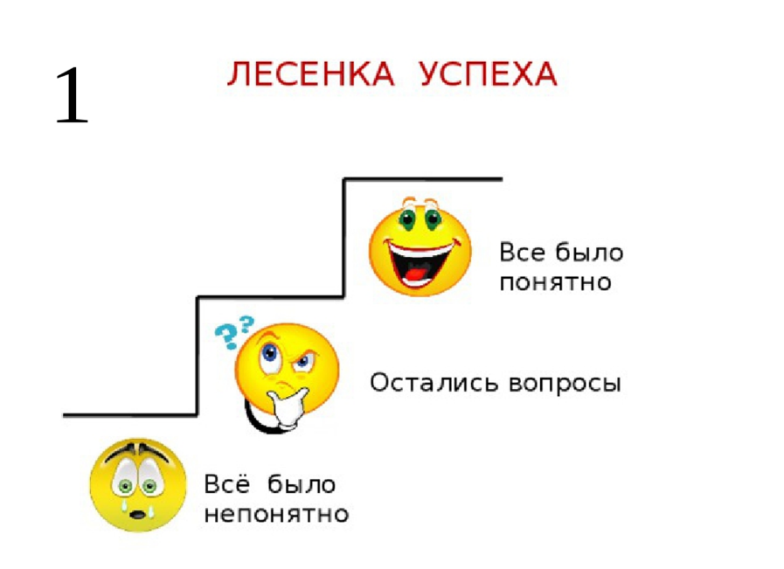

Слайд 28 Домашнее задание:
1. §9 прочитать, ответить на вопросы в конце параграфа;
2. Творческое задание: составить 10 правил хорошего, результативного труда.

Тестовая работа (проверка Д/З).
1. Что является источником всякого богатства?
1.Деньги 2. Золото 3. Труд 4. Серебро

2. Что является признаком деятельности человека в отличие от поведения животных?
1.Использование природных материалов 2.Инстинкт
3.Планирование 4.Объединение в группы

3. Какая черта необходима людям творческих профессий?
1.Фантазия 2. Коллективизм 3. Практичность 4. Планирование

4. Как называется продукт, произведенный на продажу?
1.Премия 2. Труд 3. Творчество 4. Товар

5. Что из перечисленного является платой за труд?
1.Капитал 2. Процент 3. Заработная плата 4. Рента

6. Выберите верное утверждение:
А. Богатым можно стать, если копить деньги.
Б. источником богатства человека могут служить природные ресурсы.
1. Верно только А 2. Верно только Б 3. Оба ответа верны 4. Нет
верного ответа

7. Выберите верное утверждение:
А. Не всякое дело является трудом.
Б. Не всегда труд приводит к результату.
1. Верно только А 2. Верно только Б 3. Оба ответа верны 4. Нет верного ответа
5. Продукт труда, выставленный на продажу:
1.Заработная плата 2. Товар 3. Земля 4. Премия
9. Создание чего-то нового, ценного не только для данного человека, но и для других:
1.Товар 2. Услуги 3. Капитал 4. Творчество

10. Труд грузчика может считаться:
1. Простым 2. Сложным 3. Умственным 4. Безвозмездным

